Таблица 1
Исходные данные
№ | Размеры здания в плане (расстояние между крайними осями,м) | Число этажей (без подвала) | Высота этажа |  | Расстояние от пола 1-го этажа до планировочной отметки, м | Грунт основания |  | Район строительства | Временная нагрузка на перекрытие (нормируемое значение), кПа
 |  |  | Надземного | Подземного |  | Тип грунта | Условное расчетное давление грунта, Мпа |  | Полное значение временной нагрузки | Длительная часть временной нагрузки
1 | 18,3х44 | 8 | 2,6 | 2,7 | 0,6 | песок | 0,28 | Москва | 2 | 0,7
2 | 19,2х45,6 | 8 | 2,6 | 2,7 | 0,7 | супесь | 0,29 | С.-Петербург | 2,5 | 0,875
3 | 20,1х41,3 | 8 | 2,6 | 2,7 | 0,8 | суглинок | 0,3 | Белгород | 3 | 1,05
4 | 21,2х42,7 | 8 | 2,6 | 2,7 | 0,9 | глина | 0,31 | Орел | 3,5 | 1,225
5 | 22х44,1 | 8 | 2,6 | 2,7 | 1,0 | песок | 0,32 | Смоленск | 4 | 1,4
6 | 26,4х45,5 | 8 | 2,6 | 3,0 | 1,1 | супесь | 0,33 | Екатеринбург | 2 | 0,7
7 | 23,6х40,2 | 9 | 2,7 | 3,0 | 0,6 | суглинок | 0,34 | Челябинск | 2,5 | 0,875
8 | 18,3х48,6 | 9 | 2,7 | 3,0 | 0,7 | глина | 0,35 | Н. Новгород | 3 | 1,05
9 | 19,2х44 | 9 | 2,7 | 3,0 | 0,8 | песок | 0,36 | Вологда | 3,5 | 1,225
10 | 20,1х41,3 | 9 | 2,7 | 3,0 | 0,9 | супесь | 0,28 | Хабаровск | 4 | 1,4
11 | 21,2х42,7 | 9 | 2,7 | 3,3 | 1,0 | суглинок | 0,29 | Курск | 4,5 | 1,575
12 | 22х45,6 | 9 | 2,7 | 3,3 | 1,1 | глина | 0,3 | Тюмень | 5 | 1,75
13 | 26,4х44 | 10 | 2,8 | 3,3 | 0,6 | песок | 0,31 | Чита | 5,5 | 1,925
14 | 23,6х48,6 | 10 | 2,8 | 3,3 | 0,7 | супесь | 0,32 | Пермь | 2 | 0,7
15 | 18,3х45,5 | 10 | 2,8 | 3,3 | 0,8 | суглинок | 0,33 | Липецк | 2,5 | 0,875
16 | 19,2х42,7 | 10 | 2,8 | 3,6 | 0,9 | глина | 0,34 | Иркутск | 3 | 1,05
17 | 20,1х45,6 | 10 | 2,8 | 3,6 | 1,0 | песок | 0,35 | Омск | 3,5 | 1,225
18 | 21,2х44 | 10 | 2,8 | 3,6 | 1,1 | супесь | 0,36 | Воронеж | 4 | 1,4
19 | 22х41,3 | 11 | 2,9 | 3,6 | 0,6 | суглинок | 0,28 | Ярославль | 4,5 | 1,575
20 | 26,4х40,2 | 11 | 2,9 | 3,6 | 0,7 | глина | 0,29 | Киров | 5 | 1,75
21 | 23,7х44,1 | 11 | 2,9 | 4,2 | 0,8 | песок | 0,3 | Тамбов | 5,5 | 1,925
22 | 18,3х27 | 11 | 2,9 | 4,2 | 0,9 | супесь | 0,31 | Саратов | 2 | 0,7
23 | 19,2х27,5 | 11 | 2,9 | 4,2 | 1,0 | суглинок | 0,32 | Самара | 2,5 | 0,875
24 | 20,1х30 | 11 | 2,9 | 4,2 | 1,1 | глина | 0,33 | Томск | 3 | 1,05
25 | 21,2х30,6 | 12 | 3,0 | 4,2 | 0,6 | песок | 0,3 | Волгоград | 3,5 | 1,225
26 | 22х39,6 | 12 | 3,0 | 4,8 | 0,7 | супесь | 0,4 | Уфа | 4 | 1,4
27 | 26,4х40 | 12 | 3,0 | 4,8 | 0,8 | суглинок | 0,4 | Тверь | 2 | 0,7
28 | 23,6х42 | 12 | 3,0 | 4,8 | 0,9 | глина | 0,3 | Вел. Новгород | 2,5 | 0,875
29 | 18,3х42,7 | 12 | 3,0 | 4,8 | 1,0 | песок | 0,3 | Благовещенск | 3 | 1,05
30 | 19,2х41,3 | 12 | 3,0 | 4,8 | 1,1 | супесь | 0,3 | Нижний Тагил | 3,5 | 1,225

Составители: доц., к.т.н. А.Ю. Родина, ст. преп. Е.В. Домарова

МИНИСТЕРСТВО ОБРАЗОВАНИЯ И НАУКИ РОССИЙСКОЙ ФЕДЕРАЦИИ
Федеральное государственное бюджетное образовательное учреждение высшего образования
«НАЦИОНАЛЬНЫЙ ИССЛЕДОВАТЕЛЬСКИЙ МОСКОВСКИЙ
ГОСУДАРСТВЕННЫЙ СТРОИТЕЛЬНЫЙ УНИВЕРСИТЕТ»
Институт _____________________________________________________
Кафедра железобетонных и каменных конструкций

«Утверждаю»:
Зав. кафедрой
___________________________
(ученое звание, степень, Ф.И.О.)
___________________________
(подпись)

ЗАДАНИЕ
к курсовому проекту по дисциплине «Железобетонные и каменные конструкции» для студентов специальности 08.03.01 «Строительство»,
профиль «Промышленное и гражданское строительство»,
квалификация — бакалавр

Студенту ____________________________________________группа_______________
- Тема проекта:
«Проектирование несущих конструкций многоэтажного каркасного здания»
- Срок сдачи проекта: __________________________________________________
- Исходные данные: № строки________ (см. табл. 1), тип пола_______(см. рис. 1)

Москва 2018 г.

4. Содержание расчетно-пояснительной записки:
- компоновка конструктивной схемы здания в сборном варианте;
- расчет и конструирование сборной многопустотной предварительно напряженной железобетонной плиты перекрытия;
- расчет и конструирование сборного ригеля, колонны и фундамента под колонну.
5. Перечень графического материала:
- план сборного перекрытия (М 1:200) и поперечный разрез здания (М 1: 100, М 1:200);
- рабочие чертежи сборной плиты перекрытия, ригеля, колонны и фундамента;
Объем курсового проекта:
- пояснительная записка,
- графическая часть – 4 листа формата А2
6. Литература:
- СП 20.13330.2011.Свод правил «Нагрузки и воздействия». Актуализированная редакция СНиП 2.01.07-85*-М.2011;
- СП 63.13330.2012. Свод правил «Бетонные и железобетонные конструкции. Актуализированная редакция СНиП 52-01-2003.-М.2012;
- Байков В.Н., Сигалов Э.Е. «Железобетонные конструкции. Общий курс». М.:Стройиздат,2009;
- Кумпяк О.Г., Галяутдинов З.Р., Пахмурин О.Р., Самсонов В.С. "Железобетонные и каменные конструкции" - М., Издательство АСВ, 2014. - 670с.;
- Н.Г. Головин, А.И. Плотников, А.Ю. Родина, М.А. Мухин. «Проектирование несущих конструкций многоэтажного каркасного здания». Учебно-методическое пособие/Московский Государственный Строительный Университет. М.: МГСУ, 2014 -63с.

7. Консультант по проекту:
__________________________________________________________ ________________
(ученое звание, степень, должность, Ф.И.О.) (подпись)
8. Дата выдачи задания:_______________________________________________________

Руководитель проекта: _________________________________________ ________________
(степень, должность, Ф.И.О.) (подпись)

9. Задание получил _________________________________________студент___________
( Ф.И.О.) (подпись)

10. График индивидуальных консультаций
№№ п/п | Дата консультации | Продолжительность консультации | Подпись консультанта

Типы полов
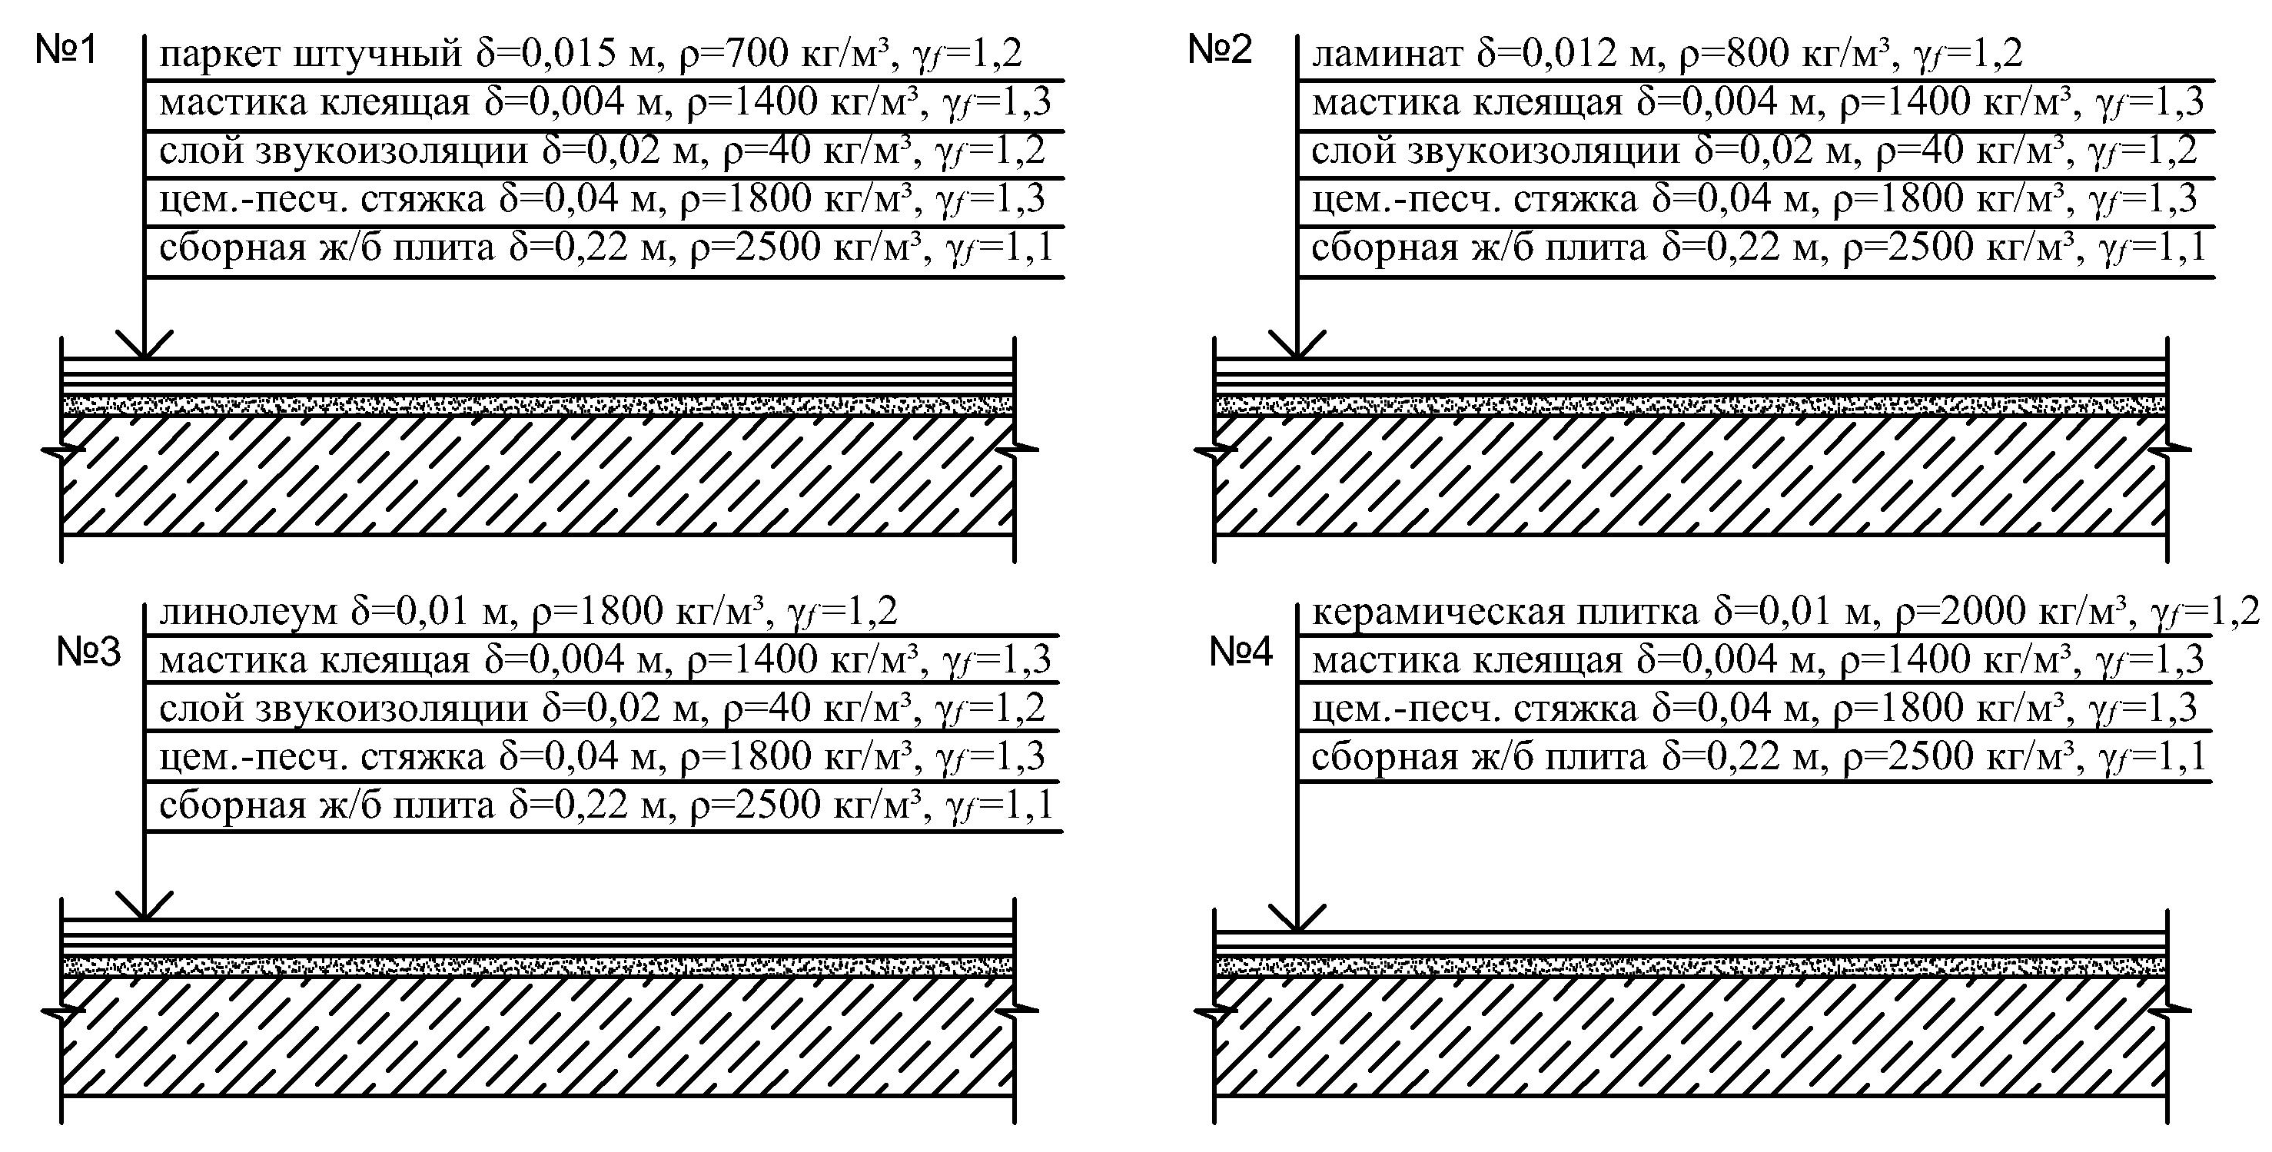
Рис.1. Конструкции полов

